**Задание.**

Посмотри внимательно на мальчиков. На первой картинке мальчик стоит ПЕРЕД коробкой. На второй картинке мальчик стоит ЗА коробкой.

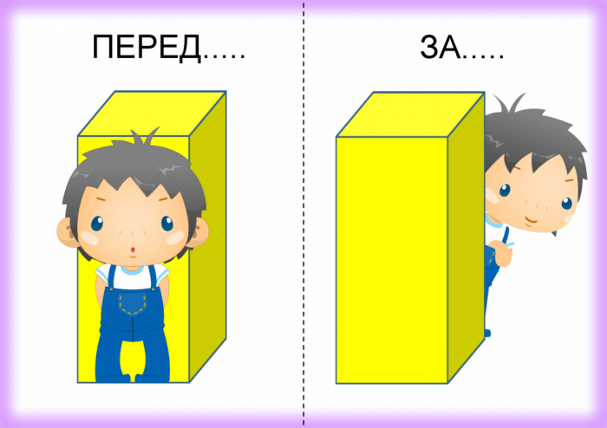

**ПЕРЕД**

**2**

**1**

**ЗА**

**Задание.**

Посмотри на картинки. Определи какой мальчик стоит ПЕРЕД коробкой, соедини его линией с правильным словом. Соедини линией слово ЗА с мальчиком, который стоит за коробкой.



**ЗА**

**ПЕРЕД**

**Задание.**

Посмотри внимательно на зайчиков. Определи на какой картинке зайчик сидит ПЕРЕД елкой. Найди зайчика, который сидит ЗА елкой.

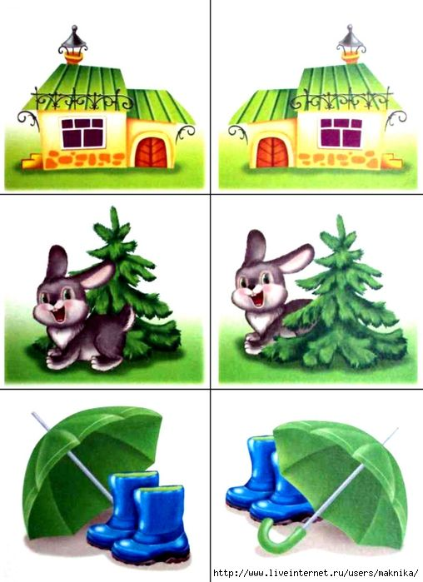

**2**

**1**

**Задание.**

Посмотри внимательно на картинки. На какой картинке зонтик лежит ПЕРЕД сапогами? На какой картинке Сапоги стоят ЗА зонтиком.

**2**

**1**

